Отчет о проведении в МКОУ «Ново-Дмитриевская СОШ»
школьного этапа Всероссийского конкурса чтецов
«Живая классика»
16 февраля 2021 года в 13-00 среди учащихся 5-10 классов МКОУ «Ново-Дмитриевская СОШ» был проведён школьный этап Всероссийского конкурса «Живая классика».
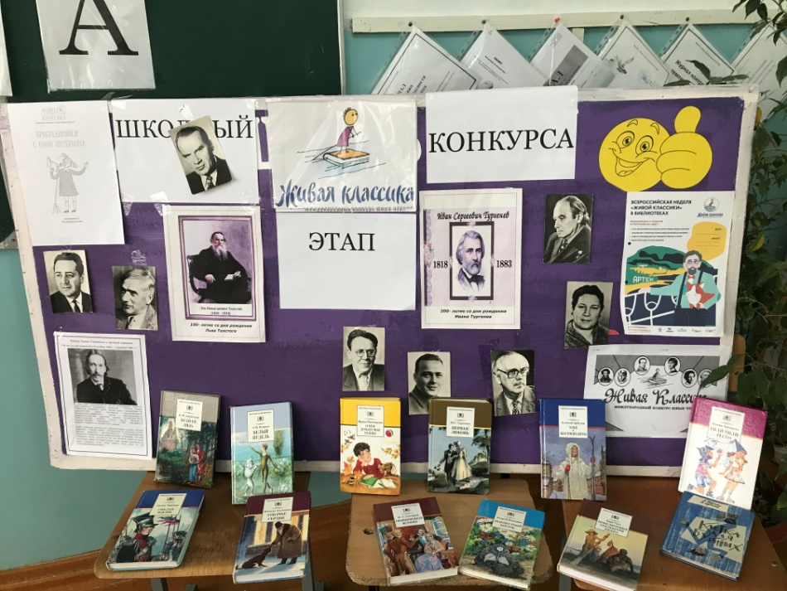
Цели и задачи конкурса:
1 Пропаганда чтения среди детей.
2. Расширение читательского кругозора детей
3. Развитие у детей навыков адекватного восприятия печатного информации.
4. Возрождение традиций семейного чтения
5. Повышение общественного интереса к библиотекам
6. Повышение уровня грамотности школьников
7. Поиск и поддержка талантливых детей
8. Повышение интереса к современной литературе у детей и юношества
В конкурсе приняли участие 8 обучающихся. Для проведения Конкурса был подготовлен сценарий и презентация о целях и назначении конкурса. Мероприятия открылось вступительным словом библиотекаря Менглимурзаевой Л.А..

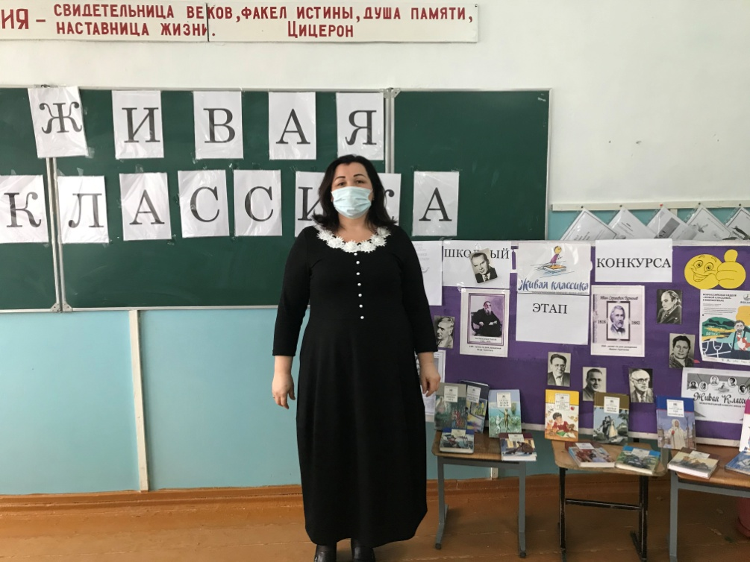

Ребята были ознакомлены с критериями оценки выступлений.
Выступления оценивались по 10-бальной шкале по следующим параметрам:
- Выбор текста произведения;
- Грамотная речь;
- Артистизм исполнения;
- Глубина проникновения в образную и смысловую структуру текста.
В состав жюри вошли: Ильясова Ф.С., Юлакаева М.Ю.- учителя начальных классов, Манапова К.Т., Арсланбекова И.О., Толакаева Д.О.- учителя русского языка и литературы.
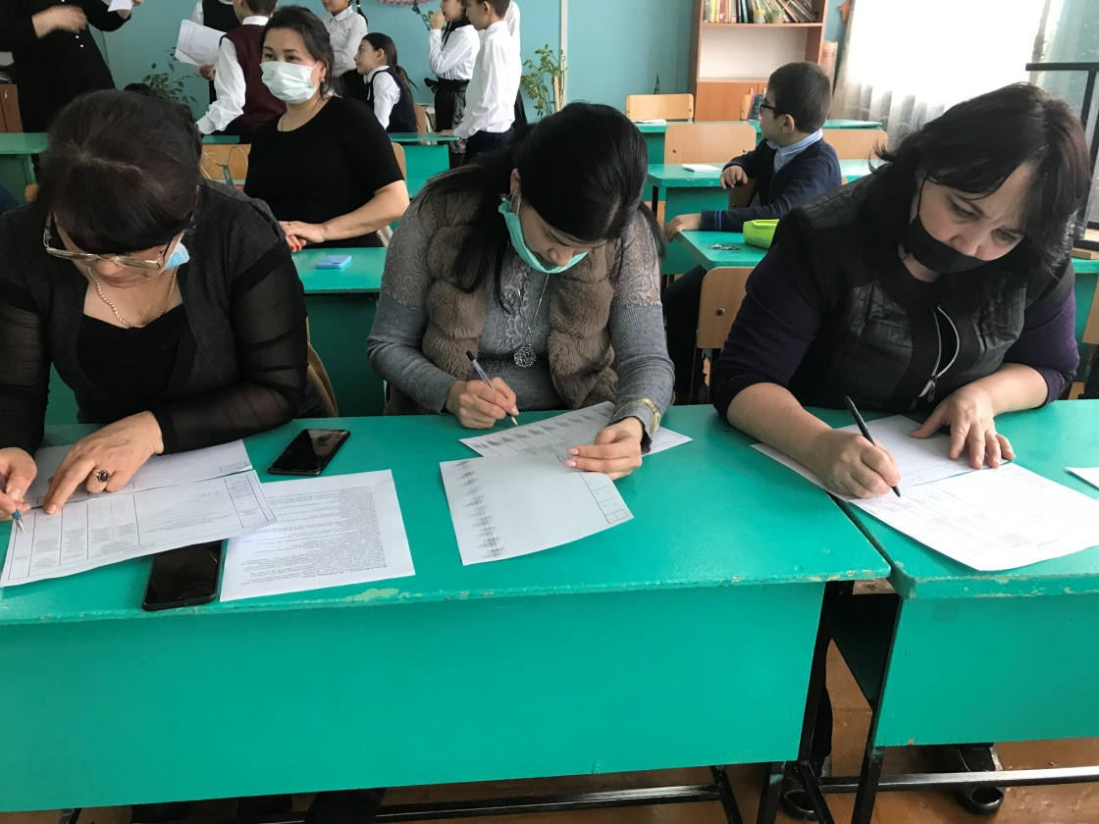

Ребята читали отрывки из произведений русской и зарубежной классики, современной литературы:
1.Виктор Юзефович Драгунский «Шиворот-навыворот»
2. Марина Владимировна Дружинина «Звоните, вам споют!»
3. Валентин Юрьевич Постников «Ай, да Пушкин!»
4. Антон Павлович Чехов «Радость»
5.Виктор Голявкин «Не везёт»
6.Ольга Тихомирова «А вдруг»
7.Энн Файн «Дневник кота убийцы»
8.Марина Дружинина «Хорошо быть оптимистом»

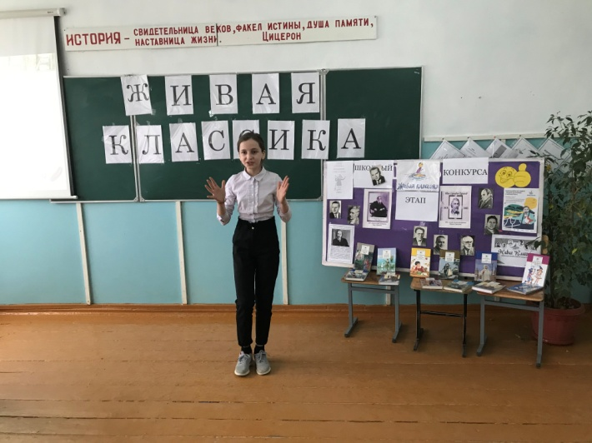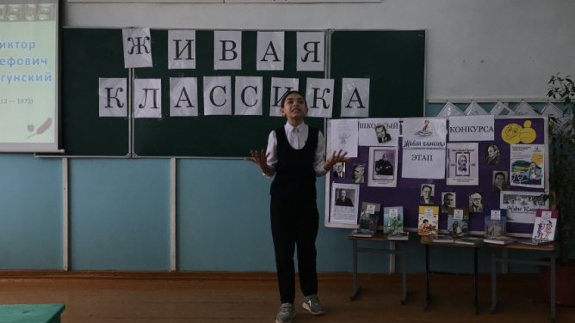
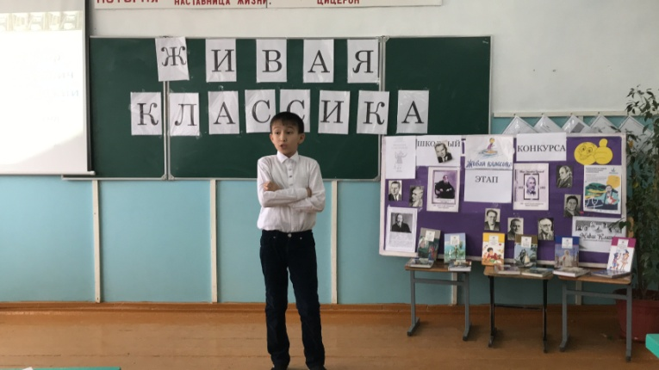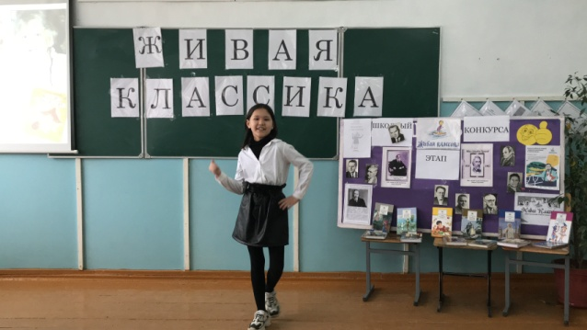
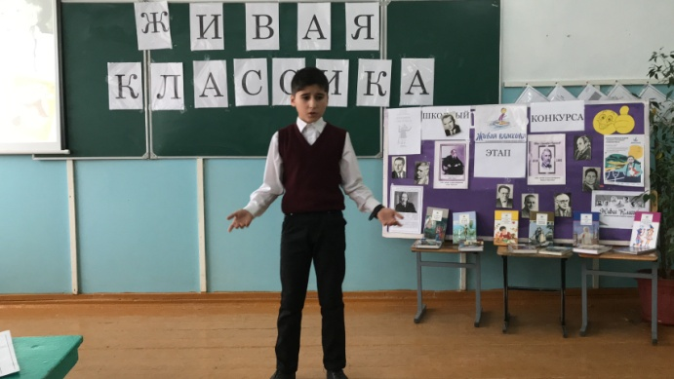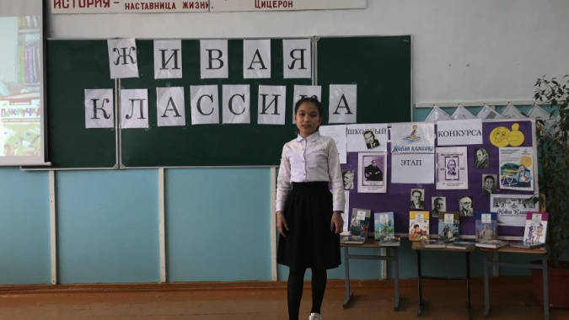
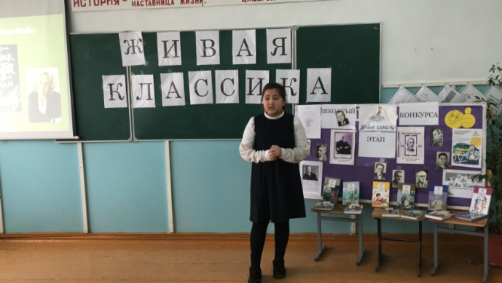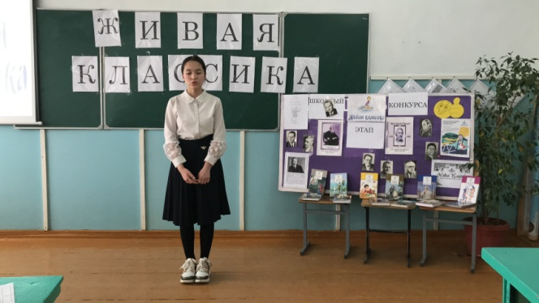

Члены жюри отметили хорошую подготовку ребят. Многие учащиеся тщательно подошли к выбору текста произведения, проникновенно читали выбранные эпизоды.
Победителями конкурса стали:
1 место – Магомедова Марьям, 6А класс, произведение Виктора Юзефовича Драгунского «Шиворот-навыворот» (учитель Бекишиева Г.Б.)
2 место – Бекишиева Амина, 5 класс, произведение Марины Владимировны Дружининой «Звоните, вам споют!»
(учитель Янибекова А.И.)
2 место- Эсенбаев Дамир, Валентина Юрьевича Постникова «Ай, да Пушкин!» 5 класс, (учитель Янибекова А.И.)
3 место –Амангулова Марьям , 6А класс, Антона Павловича Чехова «Радость», (учитель Бекишиева Г.Б.)
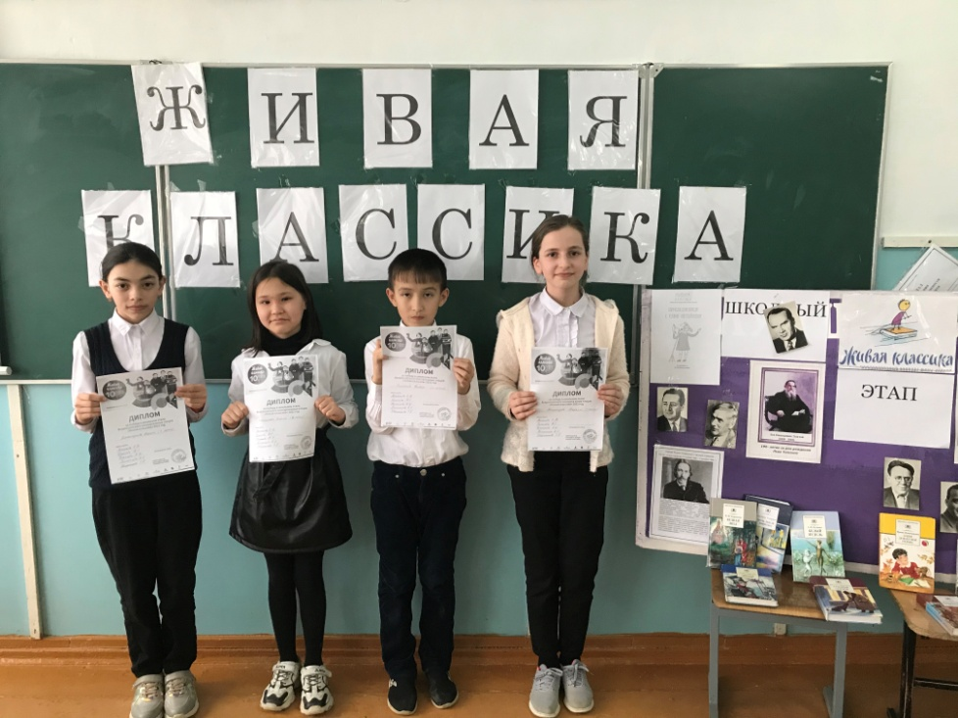
Все участники и победители конкурса были награждены дипломами.
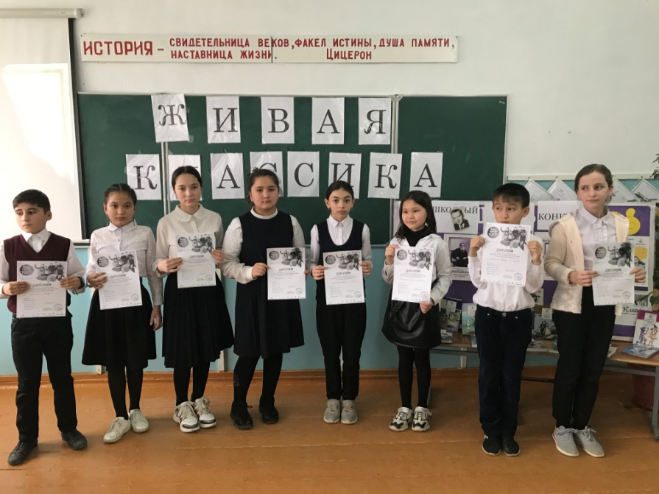
Администрация школы благодарит за подготовку и проведение конкурса
МО учителей русского языки и литературы.

